Thứ Ba ngày 07 tháng 01 năm 2025
KẾ HOẠCH BÀI DẠY
Môn học: Toán
Tên bài học: Ôn tập hình học và đo lường (t2) ; Tiết:87

I.Yêu cầu cần đạt
– Củng cố, hoàn thiện các kiến thức, kĩ năng liên quan đến:
+ Nhận dạng một số loại tam giác đã học.
+ Tính diện tích hình tam giác, hình thang, hình tròn.
+ Sử dụng bộ xếp hình để lắp ghép, tạo hình gắn với một số hình phẳng.
+ Mối liên hệ giữa các đơn vị đo trong cùng một đại lượng; chuyển đổi, tính toán với các số đo.
+ Giải quyết được một số vấn đề thực tiễn liên quan đến đo khối lượng.
– HS có cơ hội phát triển các năng lực tư duy và lập luận toán học, giao tiếp toán học, mô hình hoá toán học, giải quyết vấn đề toán học và các phẩm chất nhân ái, chăm chỉ, trung thực, trách nhiệm.

II. Đồ dùng dạy học
GV: Bộ xếp hình, ê-ke, thước thẳng, com-pa. Các hình ảnh trong bài (nếu cần), một vài cái cân (loại cân sức khoẻ).
HS: Bộ xếp hình, ê-ke, thước thẳng, com-pa.

III.Các hoạt động dạy học chủ yếu
HOẠT ĐỘNG GV | HOẠT ĐỘNG HS
I. Khởi động
GV có thể tổ chức cho HS trò chơi nhằm tái hiện lại các kiến thức xoay quanh các đơn vị đo độ dài, khối lượng, diện tích, thời gian đã biết, …
II. Luyện tập – Thực hành
Bài 6:  – GV hướng dẫn HS tìm hiểu bài. | - HS đọc yêu cầu của bài, quan sát hình vẽ, nhận biết việc cần làm: Dùng bộ xếp hình để xếp hình chim đà điểu.  - HS (nhóm đôi) thảo luận tìm cách làm (mỗi HS xếp một hình rồi chia sẻ với bạn).
– Sửa bài, GV khuyến khích HS mô tả cách xếp (kết hợp với ĐDHT). | 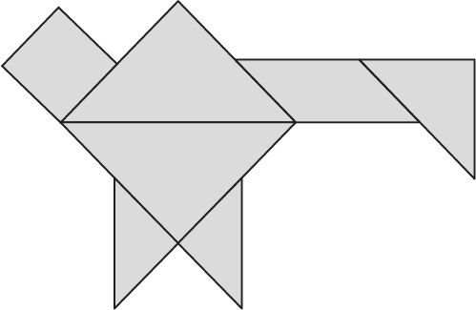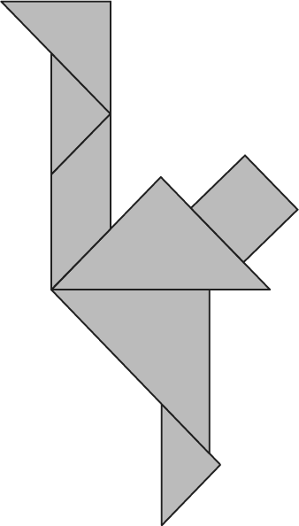
– HS mô tả cách xếp (kết hợp với ĐDHT). Ví dụ: Hình chim đà điểu được xếp bởi 1 hình vuông, 2 hình tam giác vuông lớn, 3 hình tam giác vuông nhỏ và 1 hình bình hành.
…
Bài 7:  – Sửa bài, GV khuyến khích HS giải thích cách chọn. | - HS đọc yêu cầu của bài, nhận biết việc cần làm: Chọn câu đúng, câu sai.  - HS làm bài cá nhân rồi chia sẻ nhóm đôi.  a) Đúng b) Đúng c) Sai  – HS giải thích cách chọn. Ví dụ:  a) 1 m = 10 dm; 1 dm = 10 cm;  1 cm = 10 mm; …  …
Bài 8:  – Sửa bài, GV khuyến khích nhiều HS trình bày. | - HS tìm hiểu bài, nhận biết yêu cầu bài: Số?.  - HS thực hiện cá nhân rồi chia sẻ với bạn.  a) 1 km = 1 000 m b) 1 km² = 100 ha  1 kg = 1 000 g 1 ha = 10 000 m²  1 l = 1 000 ml 1 km² = 1 000 000 m²  c) 1 thế kỉ = 100 năm 1 giờ = 60 phút  1 phút = 60 giây
Khám phá  – Sửa bài, GV kiểm tra việc thực hiện và đánh giá kết quả. | - HS đọc và chia sẻ thông tin về chim đà điểu.  - HS thực hiện cá nhân việc so sánh khối lượng một con chim đà điểu với khối lượng một quả trứng của nó, rồi thông báo kết quả và nói cách thực hiện.  Bài giải 120 : 1,2 = 100  Khối lượng con chim đà điểu gấp 100 lần khối lượng quả trứng của nó.
IV. Điều chỉnh sau bài dạy
…………………………………..…………………………………………………..
……………………………………………………………………………………….……………………………………………………………………………………….

